Practica 1 Valor 10%
Objetivo
Evaluar la capacidad del estudiante para procesar fuentes de datos oficiales, calcular estadísticos de tendencia central y dispersión, y visualizar cambios en la actividad económica mediante herramientas cuantitativas.
Parte 1: Con la base de datos datos_bccr, crear una nueva base de datos, filtrando id=87961, para el periodo de 2023 a la fecha (25%).
Parte 2: Calcular estadísticas descriptivas para la variable seleccionada (promedio, mediana, varianza, desviación estándar, coeficiente de variación (25%).
# A tibble: 1 × 5
media mediana varianza desv.est Coef.Var
<dbl> <dbl> <dbl> <dbl> <dbl>
1 4.91 4.83 3.03 1.74 0.354
Parte 3: Crear una nueva variable en la base de datos para identificar el año y crear un gráfico de cajas por periodo (25%).

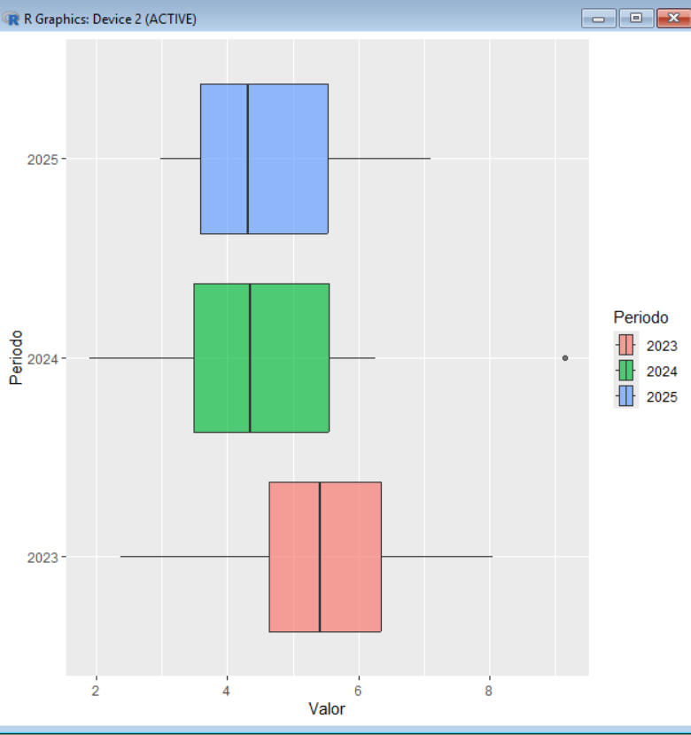

Parte 4: Interpretar los resultados (25%).
Media: nos indica que el promedio oscila entre 4.91
Mediana: es el valor central, muy cerca de la media, no hay sesgos fuertes y esta entre 4.83.
Varianza: Un valor de 3.03 y nos indica que la dispersión misma medida que los datos, no están dispersos pero si hay variabilidad.
Desviación Estándar: los valores se alejan 1.74 de la media.
Coeficiente de variación: un 35.4% de variabilidad moderada, los datos no son homogenos pero tampoco dispersos.

